Тест «Великая Отечественная война»
11 класс
Часть А.
1. Идея блицкрига была заложена германским генштабом в план:
А) «Ост»
Б) «Барбаросса»
В) «Тайфун»
Г) «Кремль»
2. Высшим государственным органом, сосредоточившим всю полноту власти в годы Великой отечественной войны, стал:
А) Государственный комитет обороны
Б) Совет труда и обороны
В) Верховный Совет
Г) Ставка Верховного главнокомандующего
3. Приказ № 227 от 28.07.1942 г. получил известность в армии как приказ:
А) «Смерть оккупантам!»
Б) Против трусов и дезертиров
В) «Ни шагу назад!»
Г) «Только вперёд!»
4. Имена молодогвардейцев связаны с городом:
А) Краснодоном
Б) Краснодаром
В) Сталинградом
Г) Донецком
5. Крупнейшее танковое сражение Великой отечественной войны прошло в ходе битвы
А) Курской
Б) под Москвой
В) Сталинградской
Г) за Днепр
6. «Котёл» – это:
А) линия обороны стратегически важного объекта
Б) район наиболее плотного артиллерийского огня
В) район развёртывания основных войск перед наступлением
Г) изоляция группировки противника для последующего уничтожения, пленения
7. Как назывался процесс массового перемещения в восточные районы страны: населения, промышленных предприятий, художественных ценностей и т.д.?
А) депортация
Б) мобилизация
В) репатриация
Г) эвакуация
8. Самое популярное в годы войны стихотворение «Жди меня» написал:
А)М.В. Исаковский
Б)А.А. Сурков
В) К.М. Симонов
Г) С.П. Гудзенко
9. Салют в годы Великой Отечественной войны впервые был дан в честь освобождения
А) Севастополя
Б) Кенигсберга
В) Ленинграда
Г) Белгорода и Орла
10.Автор знаменитого плаката «Родина-мать зовет!»:
А)А.А. Дейнека
Б)Б.Е. Ефимов
В) И.М. Тоидзе
Г) П.Н. Крылов

11.Государственный Комитет Обороны возглавил:
А)С.К. Тимошенко
Б)Г.К. Жуков
В)И.В. Сталин
Г)В.М. Молотов

12.М.А. Егоров и М.В. Кантария 30 апреля 1945 г.:
А)взорвали сверхсекретный бункер А. Гитлера
Б) водрузили знамя Победы над рейхстагом
В) захватили в плен Г.Геринга
Г) освободили узников Бухенвальда

13.Кто является лишним в ряду?
А) М.В. Куприянов
Б) П.Н. Крылов
В) А.А. Сурков
Г) Н.А. Соколов

Часть В.
1. Прочтите отрывок из решения Ялтинской конференции руководителей СССР, Великобритании и США и назовите организацию, о которой идёт речь.
«Мы считаем необходимым создать международную организацию, имеющую целью сохранение мира. Мы считаем, что это существенно как для предупреждения агрессии, так и для устранения политических, экономических и социальных причин войны путём тесного и постоянного сотрудничества всех миролюбивых народов».
Ответ:

2. Прочтите отрывок из обращения к народу и напишите фамилию советского политического деятеля, в первый день Великой Отечественной войны обратившегося к населению СССР с этими словами.
«Теперь, когда нападение на Советский Союз уже совершилось, Советским правительством дан нашим войскам приказ- отбить разбойничье нападение… Наше дело правое. Враг будет разбит. Победа будет за нами!»
Ответ
3. Прочтите отрывок из воспоминаний маршала В.И.Чуйкова и укажите, о какой битве идет речь.
«…Несмотря на громадные потери, захватчики лезли напролом. Колонны пехоты на машинах и танках врывались в город. По-видимому, гитлеровцы считали, что участь его решена, и каждый из них стремился как можно скорее достичь Волги, центра города и там поживиться трофеями…. Наши бойцы… выползали из-под немецких танков, чаще всего раненые, на следующий рубеж, где их принимали, объединяли в подразделения, снабжали, главным образом боеприпасами, и снова бросали в бой».
1) Московской 2) Сталинградской 3) Курской 4) Берлинской
4. Прочтите отрывок из воспоминаний участника Великой Отечественной войны и укажите, о каком городе идет речь.
«Потерпев неудачу в своих расчетах взять город с ходу, а затем и штурмом, фашисты замкнули вокруг города стальное кольцо блокады, перерезав все сухопутные коммуникации, связывавшие его со страной. На стиснутой вражескими клещами территории осталось менее двух с половиной миллионов мирных жителей, в том числе около 400 тысяч детей.
Фашисты пытались, во что бы то ни стало сломить сопротивление населения. Ежедневно город подвергался массированным обстрелам и бомбежкам».
1) Ленинград 2) Москва 3) Киев 4) Севастополь

5.Установите правильное соответствие:

А) В.Г. Клочков

Б ) Н.Ф. Гастелло
В) Я.Ф. Павлов
Г) А.Н. Сабуров

1. Героические бои на подступах к Москве
2. Героическая оборона Сталинграда
3. Партизанское движение.
4. Воздушный таран

6. Соотнесите военные действия и названия операций.
1. «Барбаросса» | А. Операция партизанских отрядов, имевшая целью подрыв коммуникаций противника, в первую очередь железных дорог
2. «Тайфун» | Б. Захват гитлеровскими войсками Москвы
3. «Уран» | В. Молниеносный разгром Красной Армии и оккупация Европейской части Советского Союза
4. «Багратион» | Г. Система управления на оккупированных фашистами территориях
5. «Ост» | Д. Контрнаступление советских войск под Сталинградом
6. «Цитадель» | Е. Немецко-фашистское наступление на Курской дуге
7. «Концерт» | Ж. Операция Красной Армии по прорыву блокады Ленинграда
8. «Эдельвейс» | З. Наступление советских войск в Белоруссии
9. «Кольцо» | И. Захват гитлеровцами Северного Кавказа
10. «Искра» | К. Операция Донского фронта по уничтожению немецко-фашистской группировки, окруженной под Сталинградом

7. Расставьте в хронологической последовательности.
А. Ельнинская операция
Б. Освобождение Харькова
В. Наступление в Арденнах
Г. Начало Корсунь-Шевченковской операция
Д. Наступление Красной Армии под Сталинградом
Е. Операция «Морской лев»
Ж. Сражение у атолла Мидуэй

8. Укажите имена полководцев, о которых идет речь.
А. Родился в Варшаве в рабочей семье. Участвовал в Первой мировой войне рядовым, затем унтер-офицером. После революции сражался в рядах Красной гвардии. В годы гражданской войны командовал эскадроном, отдельным дивизионом, кавалерийским полком. Отличился в боях за КВЖД в 1929 году. В этом же году окончил Курсы усовершенствования высшего начсостава при Военной академии им. М.В. Фрунзе. В 1937 году был арестован, находился под следствием и в 1940 г. – освобожден в связи с прекращением дела. Начало Великой Отечественной войны встретил генерал-майором, командующим 9-м механизированным корпусом. В годы войны командовал Брянским (с июля 1942 г.), Донским (с сентября 1942 г.), Центральным (с февраля 1944 г.), 2-м Белорусским (с ноября 1944 г.) фронтами. Он принял участие в боевых действиях под Смоленском и Москвой, в Сталинградском и Курском сражениях, Восточно-Прусской и Берлинской операциях. Был дважды удостоен звания героя Советского Союза. Командовал Парадом Победы 24 июня 1945 года.
Ответ
Б. Родился в крестьянской семье. Начал службу в армии в 1915 г., в Красной Армии – с 1918 г. В годы гражданской войны командовал взводом и эскадроном. С 1923 г. командовал кавалерийским полком. Окончил Курсы усовершенствования комсостава кавалерии и Курсы высшего начсостава. В 1939 г. был назначен командующим 1-й армейской группой советских войск в Монголии, которая совместно с монгольской армией разгромила группировку японских войск в районе р. Халхин-Гол. В июне 1941 г. был введен в состав Ставки Верховного Главнокомандования. В августе-сентябре 1941 г., являясь командующим войсками Резервного фронта, успешно провел операцию по разгрому немецко-фашистских войск в районе Ельни. В годы войны командовал Ленинградским (с сентября 1941 г.), Западным (с октября 1941 г.), 1-м Украинским (с марта 1944 г.), 1-м Белорусским (1945 г.) фронтами. В качестве заместителя Верховного Главнокомандующего руководил действиями фронтов под Сталинградом, по прорыву блокады Ленинграда, в битвах под Курском и за Днепр. 8 мая 1945 г. принял капитуляцию вооруженных сил фашисткой Германии. 24 июня 1945 г. принял Парад Победы. Был четырежды награжден Золотой Звездой Героя Советского Союза.
Ответ
В. Родился в семье священника. В 1915 г. окончил Алексеевское военное училище и принял участие в Первой мировой войне в чине штабс-капитана. В 1919 г. начал службу в Красной Армии. В годы гражданской войны командовал полком. В 1937 г. окончил Военную академию Генштаба. В годы Великой Отечественной войны был назначен заместителем начальника Генштаба и начальником Оперативного управления (с августа 1941 г.), начальником Генштаба (с мая 1942 г.) и одновременно с октября 1942 г. – заместителем наркома обороны СССР. Участвовал в планировании и разработке важнейших операций Советских Вооруженных Сил. Как представитель Ставки Верховного Главнокомандования принимал участие в Сталинградской и Курской битвах, руководил планированием проведением операций по освобождению Донбасса. Крыма, Белорусской и Восточно-Прусской операциями. В феврале 1945 г. назначен командующим 3-м Белорусским фронтом, руководил штурмом Кенигсберга. С июня 1945 г. – главнокомандующий советскими войсками на Дальнем востоке. Под его руководством была проведена Маньчжурская наступательная операция по разгрому Квантунской японской армии. За смелость и отвагу, умелое руководство войсками был дважды удостоен звания Героя Советского Союза.
Ответ
9. ) Маршалы Советского Союза, участвовавшие в Великой Отечественной войне. Соотнесите цифры и буквы
А) Жуков Георгий Константинович
Б) Малиновский Родион Яковлевич
В) Рокоссовский Константин Константинович
Г) Ворошилов Климент Ефремович

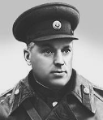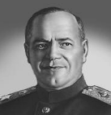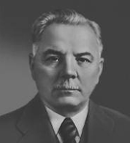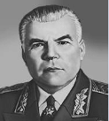
1 2 3 4
10 Герои СССР. Соотнесите цифры и буквы

А. З.Космодемьянская
Б. И.П.Панфилов
В. А.Матросов
Г . У.Громова
Д. И.Кожедуб
Е. В.Зайцев
Ж. О.Кошевой
З. В.Талалихин

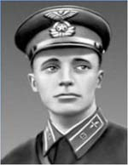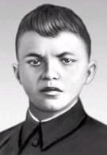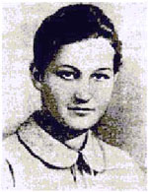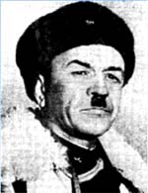
1 2 3 4

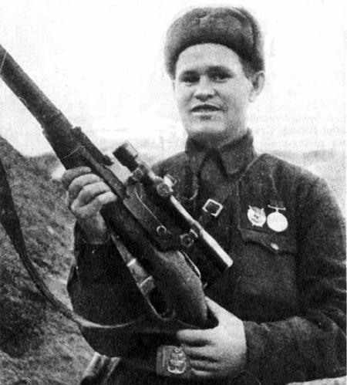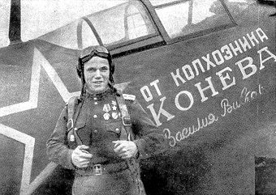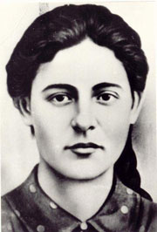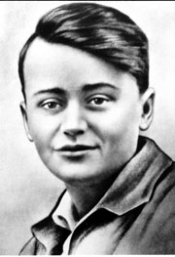
5 6 7 8

11. Памятники Великой Отечественной войны.
Соотнесите иллюстрации с названием места расположения.
А) Мемориальный комплекс Хатынь
Б) Пискаревское мемориальное кладбище. Ленинград
В) Мамаев курган Волгоград
Г) Краснодон

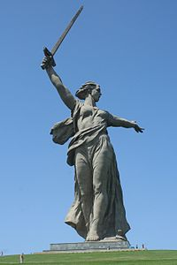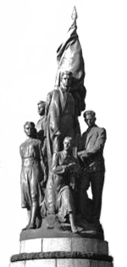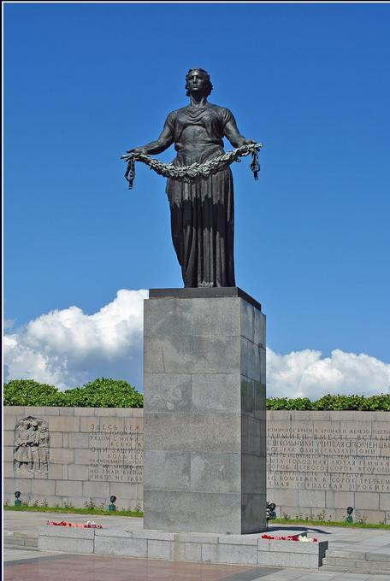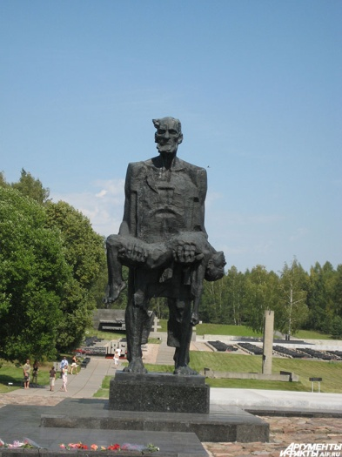
1 2 3 4

